Открытый урок по физике в 7 классе.
Подготовила и провела Темаева Дженнет Аладиевна

Тема: "Механическое движение"
Цели и задачи урока:
Обобщить и закрепить материал по теме «Механическое движение»
Развивать творческие способности, самостоятельность, навыки групповой работы, интерес к изучению физики.
План урока:
- Постановка целей урока

- Конкурсы
Самый быстрый
Цепочка
Зашифрованное слово
Домашнее исследование
Найди пару
Блиц турнир
Задача

3. Домашнее задание
4. Подведение итогов, рефлексия.
Ход урока
I этап. Постановка целей урока.
Сегодня мы проводим необычный урок: во-первых, на нём присутствуют гости. Гостям нужно показывать всё самое хорошее. Поэтому и мы с вами постараемся показать сегодня свои знания, умения, смекалку.
Во-вторых, это урок-игра.
Наша сегодняшняя игра называется «Друзья наши меньшие», в ходе которой мы должны закрепить навыки работы по теме «Механическое движение»: перевод единиц измерения, расчет пути, скорости и времени движения, графическое описание механического движения.
1-й конкурс: «Самый быстрый».
Животные решили выяснить кто из них самый быстрый. Сравните скорости животных и определите места, которые они заняли в соревновании.
Ответ: 1 - скворец, 2 - ласточка, 3 - заяц, 4 - жираф, 5 - ворона, 6 - акула.
За каждый правильный ответ - 1 балл, максимальный балл - 6. Время выполнения 3 мин. За быстроту выполнения - дополнительный балл.
Победитель - скворец, относится к семейству птиц отряда
воробьинообразных, длина - 18-43 см, около 110 видов главным образом в тропиках и субтропиках восточного полушария, в России 6 видов, самцы многих видов хорошо поют, у некоторых развито звукоподражание, уничтожают вредных насекомых.

2-й конкурс: «Цепочка». Заполнив пропуски, решите цепочку задач и определите скорость животного в последней задаче.
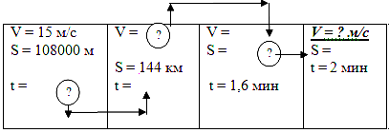
Правильный ответ оценивается в 4 балла. Время выполнения - 4 мин. быстроту выполнения - дополнительный балл.

3-й конкурс: «Зашифрованное слово».
В предыдущем конкурсе вы получили ответ - 16 м/с. Ответив на вопросы следующего задания, с помощью кода вы расшифруете слово и узнаете, чью скорость вы нашли. Время выполнения 3 мин. Каждый правильный ответ - 1 балл. Максимальный балл - 6. За быстроту выполнения - дополнительный балл.
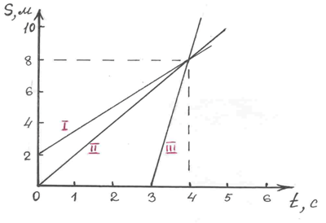
Ответы: 1 - 1,5 м/с, 2 - 2м/с, 3 - 20 м, 4 - 4 раза, 5 - 1с, 6 - 6 м.
Правильный ответ - борзая.
Борзые - группа пород ловчих собак, используемых для безружейной охоты на диких зверей. Известны с глубокой древности. Около 20 пород. В России разводят русскую псовую борзую, южно-русскую борзую и некоторые другие. Охотятся с борзыми на зайца, лису, волка и других.

4-й конкурс: «Домашнее исследование».
- Измерение скорости движения кошки Чтобы измерить скорость кошки, мы выложили из книжек дорожку. Чтобы кошка не сливалась с ковром , мы накрыли выложенную дорожку белой простынкой. Затем чтобы заставить кошку пробежать по ней, мы заманивали её Kittе Kat. Ведь Kitte Kat - это лучшее лакомство для кошек. Путь, пройденный кошкой, равен 3,54 м. Время, за которое прошла путь кошка, равно 11с.
- Измерение скорости движения змеи Чтобы измерить скорость змеи мы взяли вентилятор и разместили его над аквариумом. Включили вентилятор и секундомер. Змея проползла 1,5 м за 1 мин.
- Измерение скорости движения морской свинки Чтобы измерить скорость движения морской свинки мы соорудили ей беговую дорожку и приманивали морковкой. Путь, пройденный морской свинкой, равен 168 см. Время, за которое прошла путь морская свинка, равно 3 с.
- Измерение скорости движения хомяка Чтобы измерить скорость хомяка. Мы сделали дорожку из книг длиной 1метр. Пустили хомяка и засекли время с помощью секундомера. Путь, пройденный хомяком, равен 1 м. Время, за которое прошёл путь хомяк, равно 4 с.

Максимальный балл за задание - 5 баллов.

5-й конкурс: «Найди пару».
За 1 минуту вам необходимо к своему графику зависимости пути от времени найти соответствующий график зависимости скорости от времени.
За каждый правильный ответ - 1 балл. За быстроту выполнения - дополнительный балл.
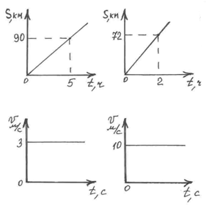
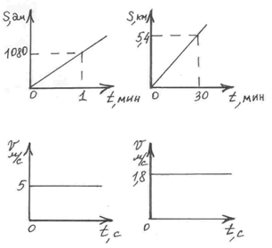
Назовите самую большую из полученных скоростей. 10 м/с - это скорость акулы.
Акулы - надотряд пластиножаберных рыб. Длина от 0,2 м (черная колючая акула) до 20 м (гигантская акула). 21 семейство, около 250 видов. Распространены главным образом в тропических морях. Около 10 видов в Черном, Баренцевом, Балтийском и дальневосточных морях. Являются объектом промысла (мясо употребляют в пищу, из печени получают рыбий жир, из скелета клей). Многие виды крупных акул опасны для человека.

6-й конкурс: «Задача».
Заяц и лиса двигаются равномерно и прямолинейно в одном направлении со скоростями 15 м/с и 20 м/с соответственно. В начале движения расстояние между ними было 10 м. Через какое время лиса поймает зайца? Решите задачу различными способами.
За каждый предложенный способ решения - 2 балла. Время выполнения - 3 мин.
Правильный ответ - 4 балла.
7-й конкурс «Смешинки».
1. Двигаясь равномерно и нигде не задерживаясь, мелкий отличник Олег добрался из дома до школы за 7 мин. Его соседка крупная троечница Оля тоже двигалась равномерно, также не задерживалась и добралась до школы за 57 мин. Чем отличался стремительный и целеустремленный бег в школу отличника Олега Хлопушина от тихой и печальной поступи троечницы Оли Ромашкиной?
2. Печальный дядя Боря несет из магазина домой авоську с мелкими куриными яйцами. Через равные промежутки времени яйца из авоськи выпадают на землю и разбиваются. Можно ли сказать, что печальный дядя Боря движется равномерно, если коты, бегущие за ним, находят яйца на равных расстояниях одно за другим?

IV этап. Домашнее задание.
Придумать и решить две задачи на расчет пути и времени равномерного движения. Постарайтесь сделать их оригинальными.

V этап: Подведение итогов.

